**PROYECTO FINAL**

**Municipios de Colombia**

Jhohan Esteban Pérez Guerra

Noviembre, 2021

**INTRODUCCION**

Un grupo de inversionistas extranjeros han llegado a Colombia con el deseo de invertir parte de su capital, iniciando un negocio de tipo comercial en alguna de los municipios del hermoso país cafetero.

Al no tener muchos conocimientos sobre el país ni de cual o cuales pueden ser los municipios ideales para dicho establecimiento comercial o de que tipo de comercio sería el más provechoso en dichos municipios, optan por buscar a un científico de datos el cual les ayude a resolver todas estas dudas y puedan tomar la decisión más acertada acerca de qué tipo de establecimiento comercial establecer y en que municipio.

**DATOS**

Los datos necesarios para este análisis son:

* División Política de los municipios de Colombia con sus coordenadas geográficas, obtenidos de la página del DANE (Departamento Administrativo Nacional de Estadística) es la entidad responsable de la planeación, levantamiento, procesamiento, análisis y difusión de las estadísticas oficiales de Colombia. <https://geoportal.dane.gov.co/geovisores/territorio/consulta-divipola-division-politico-administrativa-de-colombia/>
* Los 10 municipios con el mayor PIB de Colombia para el año 2019, ya que son los municipios con mayores ingresos económicos del país a la fecha son tentativamente la mejor opción para tener en cuenta en el lugar deseado para invertir, datos obtenidos de Wikipedia proporcionados por el DANE. https://es.wikipedia.org/wiki/Anexo:Municipios_de_Colombia_por_Producto_Interno_Bruto
* Coordenadas geográficas de Colombia y de los lugares más populares de los 10 municipios más representativos económicamente del país, los cuales servirán para tener una mayor idea de en qué tipo de comercio se debe invertir, datos obtenidos de la página Foursquare. <https://es.foursquare.com/developers/projects>

**METODOLOGIA**

De la pagina del DANE se obtiene la base de datos de los municipios de Colombia con sus respectivas coordenadas geográficas, en total son 1.121 municipios obtenidos, para minimizar esta cantidad de datos y que sea más cómodo trabajar, además de descartar municipios poco representativos para el objetivo de este análisis, se reduce la lista a los 10 municipios con mayor PIB del país en el año 2019, ya que al ser los municipios con mas dinero es coherente pensar que ahí sería la mejor opción de inversión.

Dichos municipios son:

* Bogotá
* Medellín
* Cali
* Barranquilla
* Cartagena
* Barrancabermeja
* Bucaramanga
* Puerto Gaitán
* Pereira
* Envigado

Al reducir la base de datos inicial, nos encontramos con la siguiente tabla, la cual contiene tanto a los municipios anteriormente mencionados, como al departamento al que pertenecen y sus respectivas coordenadas geográficas.

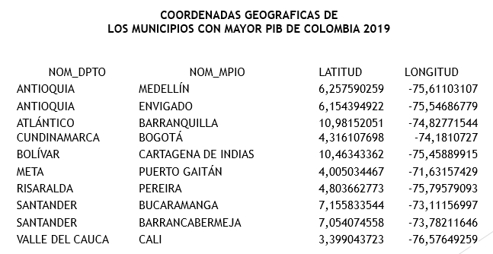

Al tener estos datos, es necesario contar con las coordenadas geográficas de Colombia, que son Latitud: 4.099917, Longitud: -72.9088133. Estos datos son necesarios para graficar el mapa de Colombia ubicando cada municipio.

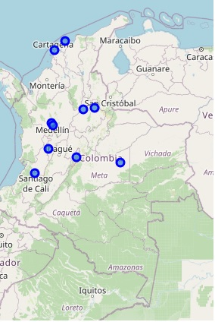

Una vez obtenida la ubicación de los municipios con los que se va a trabajar, por medio de la pagina web Foursquare, se exploran los lugares más populares de éstos, así como la categoría a la cual pertenecen, para comenzar el análisis, estos son algunos de los resultados obtenidos.

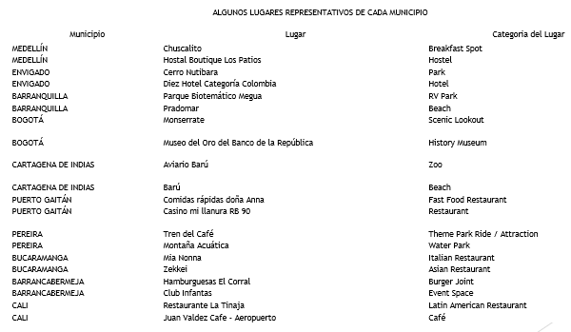

También se puede observar la cantidad de resultados obtenidos por municipio.

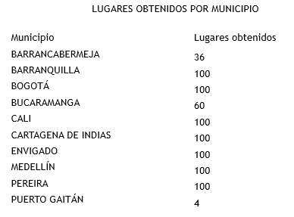

Desde ya se puede visualizar que municipios como Barrancabermeja, Bucaramanga y sobre todo Puerto Gaitán arrojan resultados significativamente menores en comparación a los demás municipios.

Tomando la media de la frecuencia de la ocurrencia de cada categoría, se obtienen los 5 tipos de lugar más comunes por municipio.

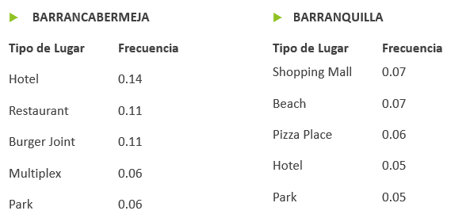

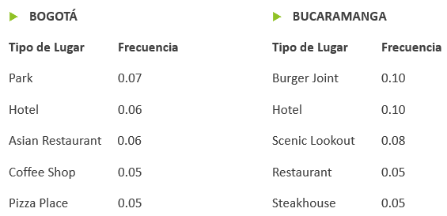

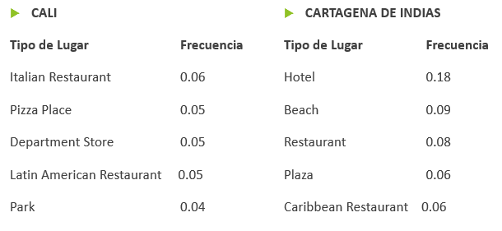

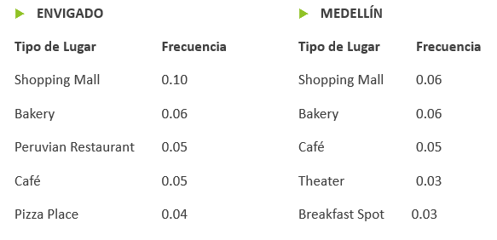

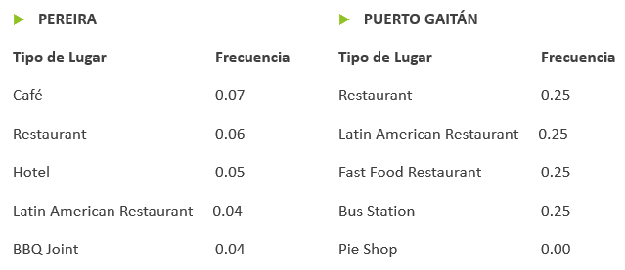

Para tener más datos para analizar, se hace un top 10 de los tipos de lugares más populares para cada municipio.

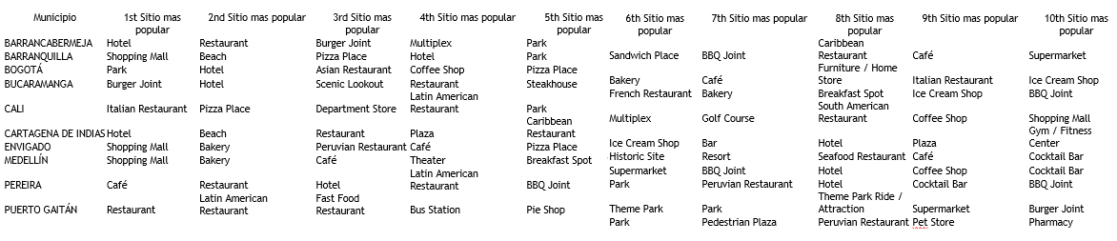

Por medio de K-means clustering, el cual es un método de agrupamiento, que tiene como objetivo la partición de un conjunto de n observaciones en k grupos en el que cada observación pertenece al grupo cuyo valor medio es más cercano, se agrupan los resultados anteriores en 5 grupos.

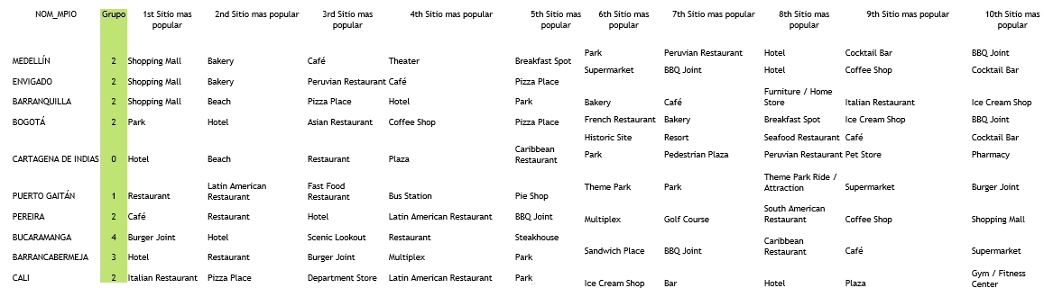

Se grafica la ubicación de los grupos en un mapa de Colombia.

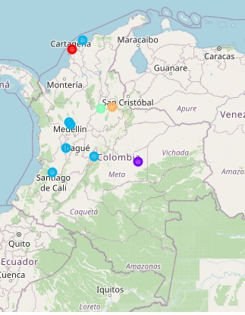

Las agrupaciones obtenidas son las siguientes.

**GRUPO #1**



**GRUPO #2**



**GRUPO #3**



**GRUPO #4**



**GRUPO #5**



Al examinar las agrupaciones, ya es posible analizar los resultados obtenidos y sacar conclusiones acerca de la mejor opción de inversión.

**RESULTADOS**

- La Agrupación #3 cuenta con más de la mitad de los municipios.

- Se puede observar una clara tendencia a los centros comerciales en 3 de los municipios.

- Los hoteles podrían ser el segundo tipo de lugar que más se presenta en estos municipios, y es algo normal teniendo en cuenta que es un país con un buen nivel de turismo.

- Los diferentes tipos de restaurante también son una constante en todos los municipios.

- Los lugares de comida rápida, así como los cafés se observan en varios de los municipios, a pesar de no ser los sitios más populares.

**CONCLUSIONES**

La decisión de los inversionistas acerca del municipio y tipo de comercio a invertir podría analizarse desde diferentes puntos de vista:

**1.** Entrar a competir con centros comerciales a municipios como Medellín, Envigado o Barranquilla en los cuales estos establecimientos ya tienen bastante apogeo y arriesgarse a que el negocio pueda arrebatarle clientes a la competencia ya establecida.

**2.** Competir con hoteles o restaurantes en municipios como Bogotá, Cali o Pereira en los cuales al igual que la opción anterior, entrarían a tratar de atraer a los clientes de negocios ya establecidos.

**3.** Invertir en hoteles, cafés o distintos tipos de restaurante en ciudades como Medellín y Bucaramanga que a pesar de estar en el top 10 de lugares más populares no son el top 1 de dichas ciudades.

**4.** En lo personal esta opción es la que yo acogería, invertir en un centro comercial en alguna ciudad como Cali, Pereira o Bogotá, los cuales son bastantes populares en otras ciudades pero que se ven muy poco en estas, lo cual podría ser una apuesta innovadora y de volverse tan popular como en otras ciudades, traer grandes ganancias.